附件1：
成都市太成宾馆交通图
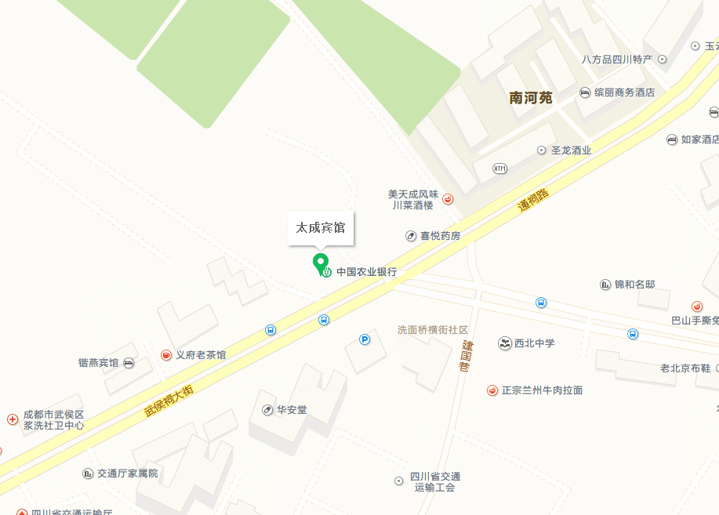

乘车线路：
乘火车：
1、北站57路武侯祠大街中站（太成宾馆）。
2、北站27路高升桥82路武侯祠大街中站（太成宾馆）。
3、北站16路红照壁1路武侯祠大街中站（太成宾馆）。
4、北站28路洗面桥109路武侯祠大街中站（太成宾馆）。
5、北站地铁一号线天府广场334路武侯祠大街中站（太成宾馆）。
6、北站出租车至太成宾馆（时间20分钟左右，费用25元左右）。
7、东站地铁二号线天府广场334路武侯祠大街中站（太成宾馆）。
8、东站出租车至太成宾馆（时间：40分钟左右，费用：50元左右）。
乘飞机：
双流民航机场景区直通车武侯祠博物馆步行5分钟到太成宾馆20元。
双流民航机场303路红照壁1路武侯祠大街中站太成宾馆10元+2元。
双流民航机场出租车至太成宾馆（30分钟内，60-70元）。

